Konkurs plastyczny
„Wiosenny krajobraz z moim mieście”

- Organizator konkursu:
Zespół Edukacyjny nr 10
Ul. Energetyków 7
65-729 Zielona Góra
Tel. 68 419 09 58 (świetlica szkolna)
e-mail: ze10_swietlica@wp.pl
- Koordynator konkursu:
Nina Trojanowska
Anna Kwaśna
- Konkurs oceniany będzie w kategorii wiekowej: uczniowie klas I –III.
- Cele konkursu:
- rozwój umiejętności plastycznych oraz kreatywności dzieci;
- promowanie miasta Zielona Góra
- Warunki konkursu:
Zadaniem uczestników konkursu jest wykonanie wiosennego pejzażu
w mieście przy użyciu dowolnych farb.
- Technika pracy – płaska, wymiar A3.
- Każda szkoła może wykonać maksymalnie 10 prac.
- Każdy uczestnik może złożyć maksymalnie 1 pracę, wykonaną samodzielnie.
- Kryteria oceny: samodzielność, pomysłowość, tematyka.
- Do każdej pracy należy dołączyć:
- metryczkę na odwrocie pracy zawierającą: imię i nazwisko autora pracy, klasę, nazwę szkoły, a także imię i nazwisko opiekuna artystycznego;
- zgodę rodzica bądź opiekuna prawnego na udział w konkursie (załącznik nr 1)
- klauzulę RODO (załącznik nr 2)
- formularz zgłoszeniowy (załącznik nr 3)
- Laureatów konkursu wyłonią nauczyciele pracujący w świetlicy
Zespołu Edukacyjnego nr 10 w Zielonej Górze.
- Autorzy najlepszych prac otrzymają nagrody i dyplomy. Wszystkie zgłoszone osoby otrzymają zaświadczenie o uczestnictwie w konkursie
w formie on-line do pobrania.
- Termin składania prac upływa z dniem 31 marca 2023 r.
- Prace należy składać w świetlicy szkolnej budynek B sala B3
Zespołu Edukacyjnego nr 10 ul. Energetyków 7, 65-729 Zielona Góra
- Rozstrzygnięcie konkursu nastąpi maksymalnie do 14 kwietnia 2023 r.
- Wyniki konkursu zostaną opublikowane na stronie internetowej
Zespołu Edukacyjnego nr 10: www.ze10.pl
- Osoby nagrodzone zostaną poinformowane drogą mailową bądź telefonicznie.
- Nadesłane prace przechodzą na własność Organizatora.
- Udział w konkursie jest dobrowolny i jednoznaczny z akceptacją regulaminu.

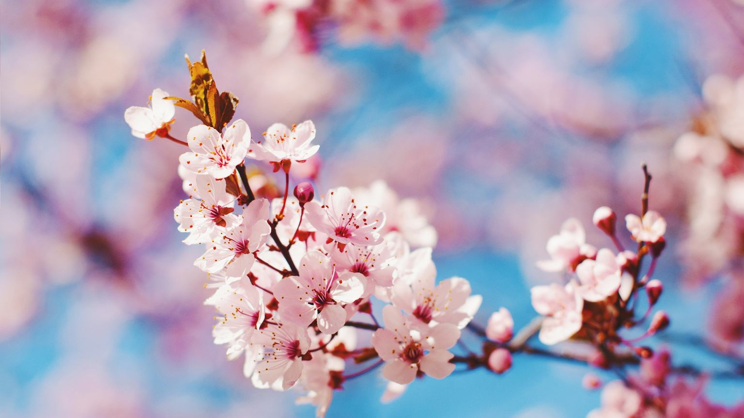

Nina Trojanowska, Anna Kwaśna – nauczyciele Zespołu Edukacyjnego nr 10 w Zielonej Górze

